OBM网站需求修改 18.1.29

1、“教育培训”版块下删除这两个图标


2、
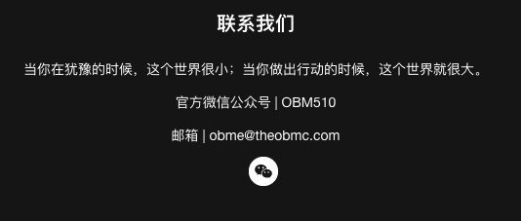
1⃣ 邮箱改成：info@theobmcare.com
2⃣ 增加——电话：+86 571 85265535
3⃣ 最底部改成两个二维码（我们到微信公众号迁移到一个新的号了）：
左边：官方微信号 右边：微信公众号


3、
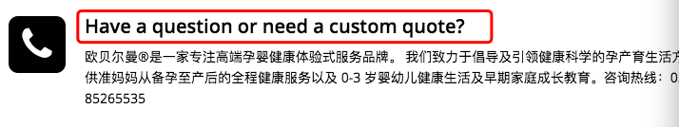
1⃣ 删掉这句英文；
2⃣ 旁边的电话图标颜色太重了，建议改成深灰色
3⃣ 底下这段文字改成：
“欧贝尔曼®是一个专注高端孕婴健康体验式服务的品牌。我们致力于倡导及引领健康科学的孕产育生活方式；提供准妈妈从备孕至产后的全程健康服务以及0-3岁婴幼儿健康生活及早期家庭成长教育。
”

4、“合作伙伴”这里的logo图抠得略粗糙

并且希望每个图标都能链接到相应的网站上去，以及logo顺序作如下调整：
ApolloGen：http://www.apollogen.com/
Alondra：http://www.alondra.es/
CCE：https://www.ccefinland.org/
IBLCE：https://iblce.org/
LAMAZE：https://www.lamaze.org/
Micuna：http://www.micuna.com/es/

5、“我们的服务”里的8张图片，每一张图片对应一个服务产品，每个产品点进去都是一个独立的页面，页面简约，删掉“立即购买”，底部留一个“微信咨询”，跳转到微信公众号：

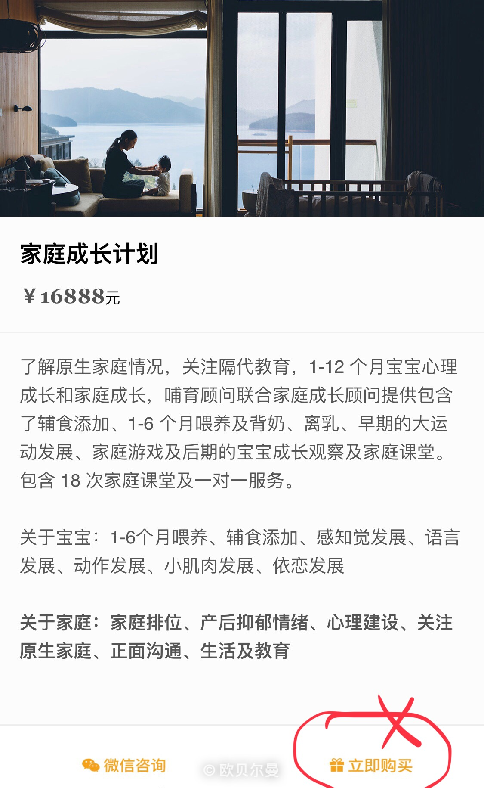
具体文案配图如下：

OBM CARE 18月教育升级计划
￥68888元
尊享VIP服务,购买日至宝宝18个月

OBM CARE孕产育全程跟踪服务，从孕早期开始，5大团队（生育教育顾问、哺育顾问、临床营养顾问、孕产康复顾问、家庭成长顾问）持续跟进服务。

【家访计划】：孕期我们将根据妈妈的产检计划完成7次家访服务，服务内容主要针对妈妈的体重控制、分娩演习、体脂评估、产房布置、待产准备、哺育评估、家庭成长……

【生育家庭课堂】：完成6个课时的一对一生育教育核心课程，完成分娩计划书的制定，避免不必要的医疗干预。

【分娩陪伴】：完成24小时以内的分娩陪伴。

【临床营养计划】：持续跟踪妈妈孕期的临床营养信息，指导如何有效的控制体重，避免巨大儿分娩带来的额外负担，完成孕期至产后90天的临床饮食计划（每周根据临床信息变换）。

【哺育支持】：完成产后72小时的第一口奶、新生儿黄疸、生理性乳涨等10次一对一服务以及产褥期的哺育支持及0-6个月的喂养支持。

【产前运动】：孕产康复顾问在孕期给予妈妈16次的一对一孕产运动指导，减少因怀孕带来的不适、增加产道和骨盆肌肉的弹性，让分娩更加顺利。

【产后康复计划】：孕产康复顾问完成从产褥期至产后90天的26次产后康复一对一服务。

【儿科体检】：联合医疗机构全程关注完成宝宝0-36个月的体检报告。

【家庭成长】：了解原生家庭情况，关注隔代教育及家庭环境创设，引导亲子阅读及家庭游戏，制定宝宝 0-6月龄的家庭成长计划，包含了宝宝早期的辅食添加、感知觉发展、语言发展、大运动及精细运动发展、情感依恋发展等，共计15次一对一服务。

【全时段咨询】：订购OBM CARE的妈妈都将拥有一个自己的独立服务群，管家及5大团队的老师都将在群内随时解答您的疑惑，满足您的第一需求。

【管家服务】：配备独立的管家带领5大团队完成基础服务，以满足您的第一需求为己任。

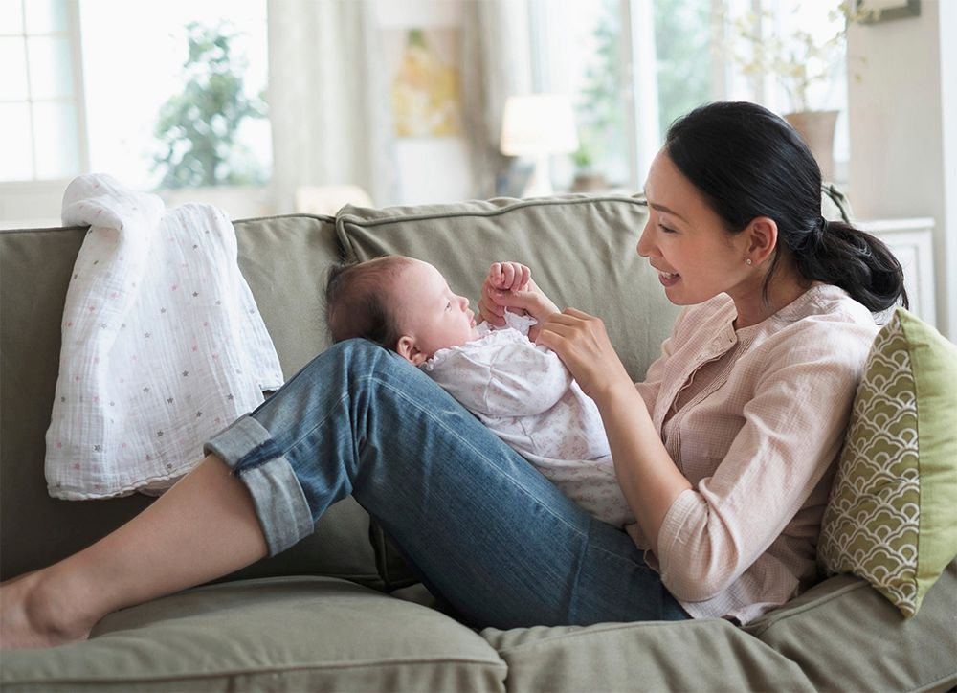
OBM 12月成长守护计划
￥38888元
尊享VIP服务,购买日至宝宝12个月

OBM 42 CARE孕产育全程跟踪服务，从孕早期开始，5大团队（生育教育顾问、哺育顾问、临床营养顾问、孕产康复顾问、家庭成长顾问）持续跟进服务。

【家访计划】：孕期我们将根据妈妈的产检计划完成7次家访服务，服务内容主要针对妈妈的体重控制、分娩演习、体脂评估、产房布置、待产准备、哺育评估、家庭成长……

【生育家庭课堂】：完成6个课时的一对一生育教育核心课程、完成分娩计划书避免不必要的医疗干预。

【临床营养计划】：持续跟踪妈妈孕期的临床营养信息，指导如何有效的控制体重，避免巨大儿分娩带来的额外负担，完成产后90天的临床营养计划（每周根据临床信息变换）。

【哺育支持】：完成产后72小时的第一口奶、新生儿黄疸、生理性乳涨等10次一对一服务以及产褥期的哺育支持及0-6个月的喂养支持。

【产后康复计划】：孕产康复顾问完成从产褥期至产后90天的26次产后康复一对一服务。

【儿科体检】：联合医疗机构全程关注完成宝宝0-24个月的体检报告。

【家庭成长】：了解原生家庭情况，关注隔代教育及家庭环境创设，引导亲子阅读及家庭游戏，制定宝宝 0-6月龄的家庭成长计划，包含了宝宝早期的辅食添加、感知觉发展、语言发展、大运动及精细运动发展、情感依恋发展等，共计6次一对一服务。

【全时段咨询】：订购OBM CARE的妈妈都将拥有一个自己的独立服务群，管家及5大团队的老师都将在群内随时解答您的疑惑，满足您的第一需求。

【管家服务】：配备独立的管家带领5大团队完成基础服务，以满足您的第一需求为己任。

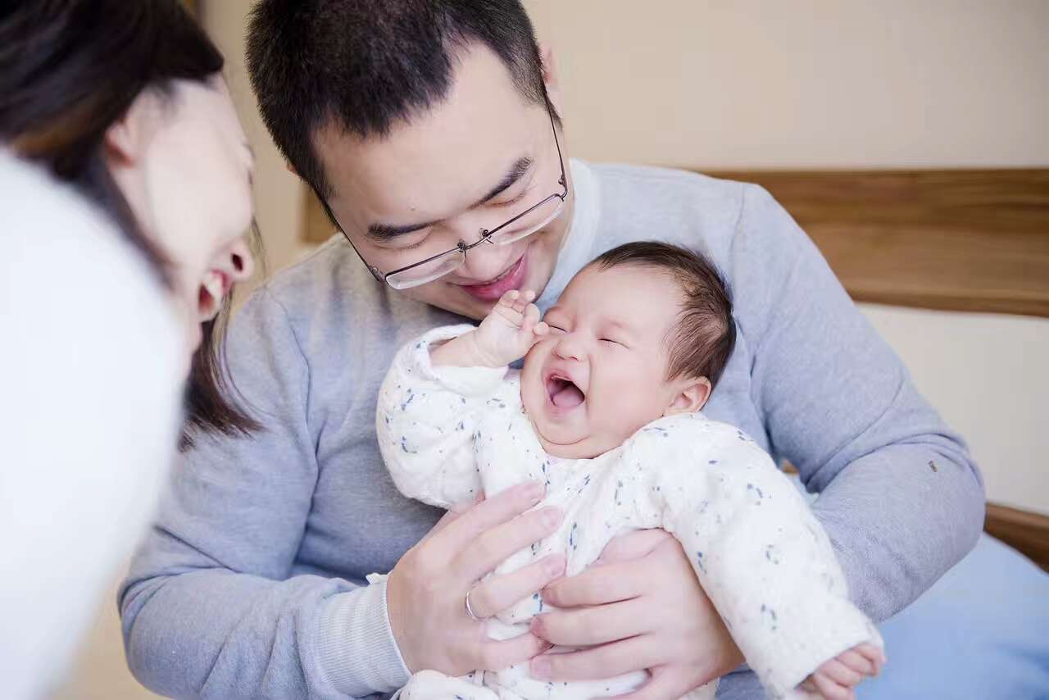
OBM 42天关爱计划
￥26888元
尊享VIP服务,购买日至宝宝6个月
OBM 42 CARE孕产育全程跟踪服务，从孕早期开始 5大团队（生育教育顾问、哺育顾问、临床营养顾问、孕产康复顾问、家庭成长顾问）持续跟进服务。

【家访计划】：孕期我们将根据妈妈的产检计划完成7次家访服务，服务内容主要针对妈妈的体重控制、分娩演习、体脂评估、产房布置、待产准备、哺育评估、家庭成长……

【生育家庭课堂】：完成6个课时的一对一生育教育核心课程、完成分娩计划书避免不必要的医疗干预。

【临床营养计划】：持续跟踪妈妈孕期的临床营养信息，指导如何有效的控制体重，避免巨大儿分娩带来的额外负担，完成产后42天的临床营养计划（每周根据临床信息变换）。

【哺育支持】：完成产后72小时的第一口奶、新生儿黄疸、生理性乳涨等10次一对一服务以及产褥期的哺育支持及0-6个月的喂养支持。

【产后康复计划】：孕产康复顾问完成从产褥期10次产后康复一对一服务。

【儿科体检】：联合医疗机构全程关注完成宝宝0-24个月的体检报告。

【家庭成长】： 了解原生家庭情况，关注隔代教育及家庭环境创设，引导亲子阅读及家庭游戏，制定宝宝 0-6月龄的家庭成长计划，包含了宝宝早期的辅食添加、感知觉发展、语言发展、大运动及精细运动发展、情感依恋发展等，共计6次一对一服务。

【全时段咨询】：订购OBM CARE的妈妈都将拥有一个自己的独立服务群，管家及5大团队的老师都将在群内随时解答您的疑惑，满足您的第一需求。

【管家服务】：配备独立的管家带领5大团队完成基础服务，以满足您的第一需求为己任。



孕产临床营养支持
￥7200元

在中国，普遍存在的现象是：刚一发现怀孕即各种大补；等到孕中期最舒适的时候又克制不住敞开了吃；待到孕晚期，也是胎儿最需要从母体摄入营养的时期，却又因为尴尬的增重配额早已破表（甚至是更为严峻的妊娠期糖尿病等病理问题），而不得不“黄瓜番茄度日”。

近十年来，中国的巨大儿（4公斤）出生率翻一倍；与之相对应的产妇患妊娠期糖尿病和剖宫产率也呈成倍递增趋势。

其实，从临床营养学的角度来说，怀孕后并不需要吃“两个人的分量”，而是应该在保证母体营养均衡、胎儿发育正常的前提下，既能享受美食，同时也能科学合理地控制体重。

OBM孕产临床营养计划由OBM临床营养博士团队负责，针对妈妈的饮食习惯及临床信息，按照不同的孕周时间，制定精确的营养餐食配比，严格控制孕期体重，均衡各营养素的有效补充，避免营养不良造成的医疗干预，防止巨大儿和孕期因过度补充带来的肥胖症，从而降低因为肥胖及营养过剩或营养不足带来的疾病风险（例如：妊娠糖尿病、妊娠高血压、甲状腺问题等）。

孕早期临床营养600元/周，12周起售。

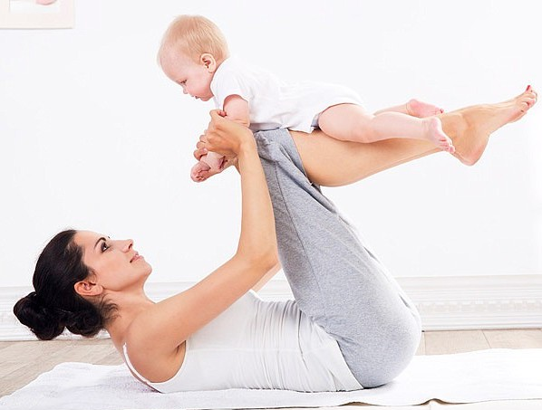

产后康复计划
￥12800元
现代医学里并没有所谓的“月子病”；而普遍存在的产后腰痛、咳嗽大笑漏尿、“妈妈手”腱鞘炎等，往往是产后没有在恢复黄金期内进行专业而系统的康复运动，再加上错误的哺乳、抱娃姿势造成的肌肉劳损，和产后特殊的体态问题：腹直肌分离、盆底肌无力等造成的。

由于妈妈孕期体内松弛激素的分泌，身体各部位尤其骨盆区域的肌肉、韧带等结缔组织和关节都会出现松弛的变化，产后康复运动除了减重和尽快恢复体形体态以外，增强腹部和盆底肌群的收缩力，降低腰背部疼痛和压力性尿失禁的风险，以及核心区域的收紧和肌肉张力的恢复也是非常重要的训练目标。

有研究证实：适量运动能刺激多巴胺——令人愉悦的激素产生，有助于缓解产后抑郁情绪。饱满的精神状态和日渐改善的体形也会让妈妈在心理层面上倍感自信。

迈开腿，管住嘴；三分练，七分吃。健康科学的瘦身计划必须是饮食与运动相结合的，所以OBM产后康复计划也是配合临床营养计划，双管齐下，同步进行。既保证哺乳期妈妈的营养均衡，又必须规划好热量摄入。

产后康复由OBM孕产康复顾问根据妈妈产后康复情况进行一对一上门服务。该服务项目为60分钟/次 ，共16次一对一上门，包含2个月的临床营养跟踪。

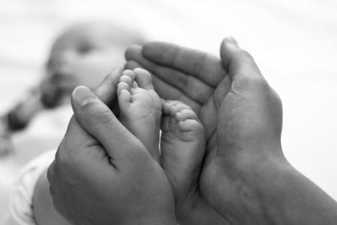
家庭成长计划
￥16888元
当孩子出生后，我们该如何创设一个能给孩子的身心灵以滋养的“类子宫”环境呢？家，对孩子而言不是一张床一口饭。它是富有生气的，能让孩子找到安全感和归属感的地方；是保护孩子专注力成长的地方；是辅助孩子探索这个世界的起点。

0-3岁阶段的教育投入产出比最高，可也是“三不管”地带，绝大部分的家庭处于一个精养疏育的状态：终日扎在屎尿屁的圈圈里，更谈不上精神层面的科学育儿。

OBM的理念是让婴幼儿早期教育回归家庭：将繁复的教育理论，重新设计成易习得的亲子游戏；针对每个家庭提出家庭环境创设方案，适配每个阶段孩子的成长需求；用视觉化的方式取代枯燥说教，完成对父母的吸引和教育。

关于宝宝：1-6个月喂养、辅食添加（婴儿辅食临床营养计划）、感知觉发展、语言发展、大运动及精细运动发展、情感依恋发展等；

关于妈妈：产后抑郁情绪疏导、职场背奶、科学离乳等；

关于家庭：家庭环境创设、心理建设、关注原生家庭、正面沟通、家庭游戏、亲子阅读、后期的宝宝成长观察及家庭课堂。

OBM家庭成长计划包含 18 次家庭课堂及一对一服务。

